**Příloha č. 11**

Tržní místo, tržiště: **Faunapark, Frýdek**

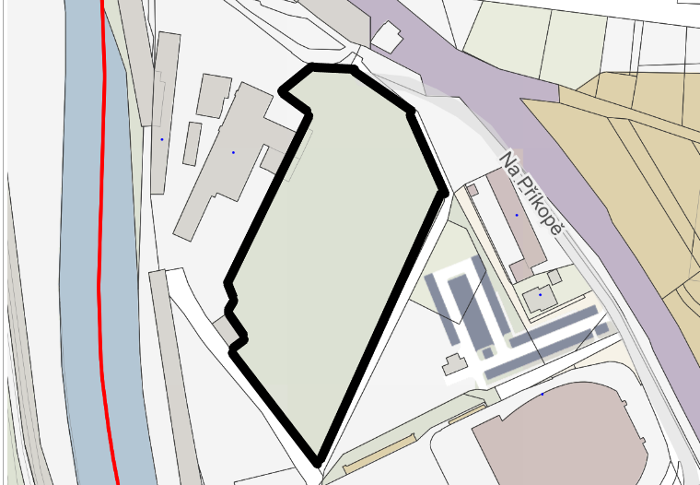

Umístění: pozemek p.č. 3261, k.ú. Frýdek, rozloha celkem cca 14.391 m2 - dle grafického znázornění

Doba prodeje: dle čl. 6 tohoto nařízení (tržní řád) a v souladu s dalšími právními předpisy, a to pouze během konání kulturních, společenských a sportovních akcí.

Další povinnosti související s prodejem:

* Zajistit právní titul k užívání příslušného pozemku s jeho provozovatelem nebo vlastníkem.
* Umisťovat prodejní místa a veškerá jejich vybavení pouze na zpevněných plochách.

Mimo zpevněné plochy je lze umisťovat pouze po předchozím písemném souhlasu odboru životního prostředí a zemědělství (dále jen „OŽPaZ“).

Prodejní místa a veškerá jejich vybavení umisťovat min. 1 m od kraje květinových záhonů a záhonových výsadeb dřevin (keřů) a min. 2,5 m od kmene stromů.

Umisťovat prodejní místa a jejich vybavení v nižší než výše uvedené vzdálenosti je možné pouze po předchozím písemném souhlasu „OŽPaZ“.